华南理工大学网络教育入学考试机考登陆操作指引

- 领取准考证与验证码。
学习中心老师在考试前发放准考证及考试验证码。
- PC端登陆下方网址，进入入学考试机考系统，输入准考证、身份证、考试验证码，上机考试
http://exam.scutde.net/edu3-exam/exam/main.html
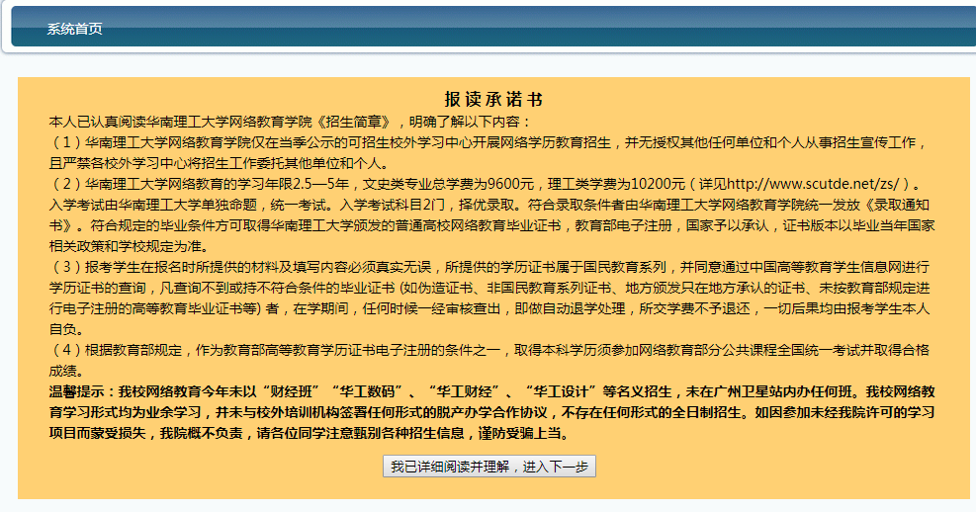
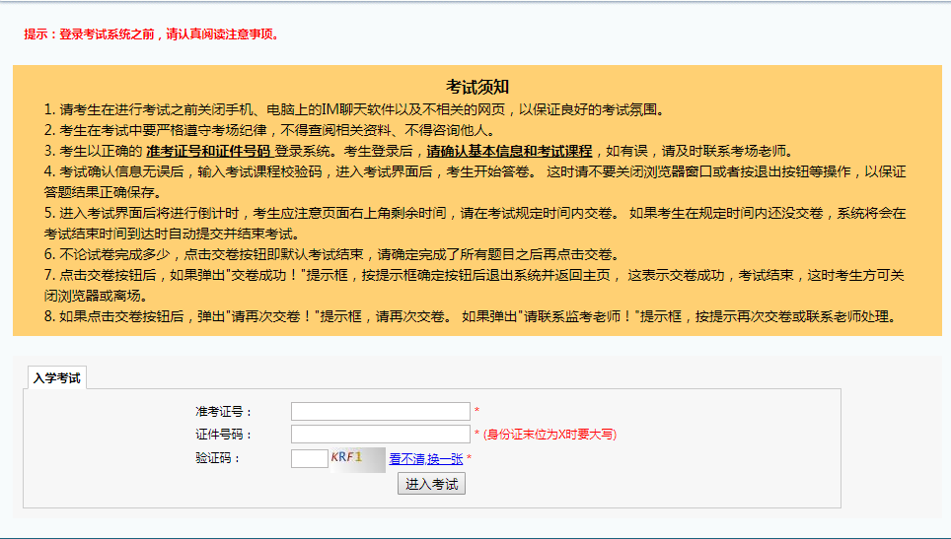
- 点击交卷，考试结束
考试科目两科，考试时长90分钟，考生答完所有题目后可点击交卷，交卷后该考试批次时段内不可再考.

